Учебная дисциплина: МДК 01.02 Математический аппарат для построения компьютерных сетей
Дата: 2 декабря 2020 г.
Группа: 21 кс по специальности 09.02.02 Компьютерные сети
Тема урока: Практическое занятие № 36 Работа с распознающим автоматом.

Цель: отработать навыки в решении задач в теории конечных автоматов, используя графы.
Общие теоретические положения
Конечным автоматом (в дальнейшем – просто автоматом) называется система S={A, Q, V,d, l}, в которой A={а₁, ..., a_{.m}}, Q={q₁, ..., q_{n}}, V={v₁, ..., v_{n}} — конечные множества (алфавиты), а d: Q´A—>Q иl: Q´A->V – функции, определенные на этих множествах. А называется входным алфавитом, V – выходным алфавитом, Q – алфавитом состояний, d – функцией переходов, l – функцией выходов. Если, кроме того, в автомате S выделено одно состояние, называемое начальным (обычно будет считаться, что это q₁), то полученный автомат называется инициальным и обозначается (S, q); таким образом, по неинициальному автомату с п состояниями можно п различными способами определить инициальный автомат.
Поскольку функции d и l определены на конечных множествах, их можно задавать таблицами. Обычно две таблицы сводятся в одну таблицу d´l: Q´A->Q´V, называемую таблицей переходов автомата, или просто автоматной таблицей.
Пример 1. Таблица 1 задает функции переходов и выходов для автомата с алфавитами А={а₁, а₂, а₃}, Q={q₁, q₂, q₃, q₄}, V={v₁, v₂}.
Еще один распространенный и наглядный способ задания автомата — ориентированный мультиграф, называемый графом переходов или диаграммой переходов. Вершины графа соответствуют состояниям; еслиd(q_{i}, а_{j}) = q_{k} и l(q_{j}, а_{j}) = v_{l}, то из q_{i} в q_{j} ведет ребро, на котором написаны q_{j} и v_{l}.
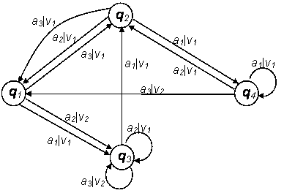

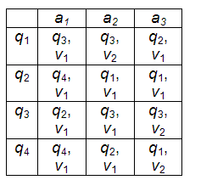

Задание к работе
Задача № 1
Представлен автомат, распознающий конечный язык A={0, 01, 10, 001, 101, 1100}.
Построить диаграмму (граф)
1
1
1
0
0
1
1
0
0
q₃
q₀
q₂
q₁
q₇
q₈
q₄
q₅

0

Задача № 2
Построить конечные автоматы, распознающие объединение, пересечение и разность языков, заданных конечными автоматами
a
b
a
b
b
a
q₁

q₀
q₂

a
a
b
b
a
b
a
q₀

q₁
q₂

Домашнее задание:
Составьте отчёт по практическому занятию и отправьте на адрес электронной почты:
dljaekzpm06@gmail.com

